Biologia kl. V
20.04.2020
Temat: Budowa, znaczenie i rodzaje liści.
- Znaczenie liścia.

Liście są bocznymi organami pędu, które odpowiadają za :
- wytwarzanie związków organicznych w procesie fotosyntezy,
- wymianę gazową tlenu i dwutlenku węgla,
- transpirację, czyli parowanie wody z rośliny.

- Budowa liścia.
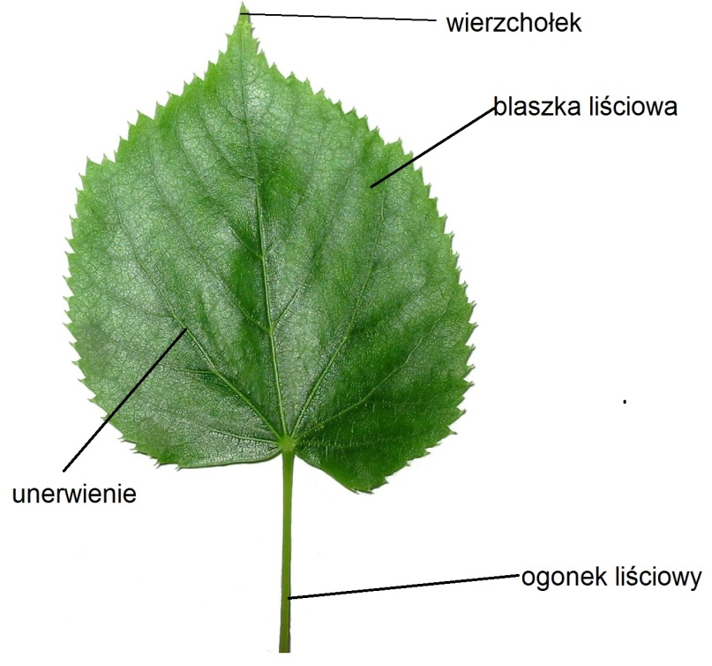
- Rodzaje liści.
- Liście pojedyncze – na ogonku liściowym jedna blaszka liściowa np. liść lipy, topoli, klonu.
- Liście złożone – na ogonku liściowym kilka blaszek liściowych np. liść jarzębiny, kasztanowca.

4. Kształty liści.
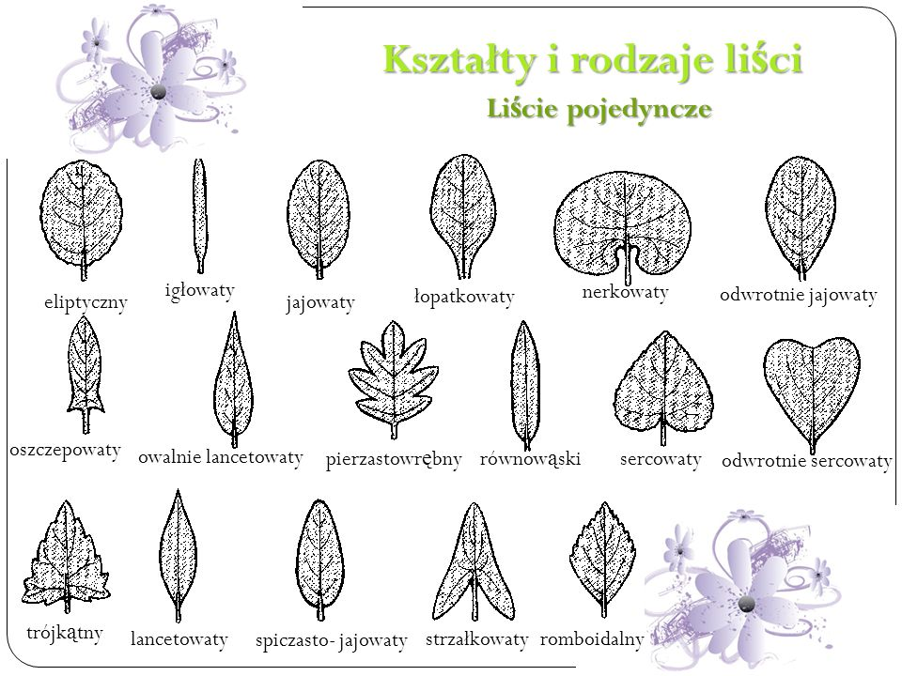
Zadania:
- Przeanalizuj wiadomości z zakresu budowy, znaczenia i rodzajów liści.
- Przepisz temat do zeszytu.
- Narysuj liść i zaznacz ogonek liściowy, blaszkę liściową i nerwy liścia.
- Podaj przykłady roślin, które mają liście: sercowate, jajowate, nerkowate i oszczepowate.

Jeśli masz taką możliwość prześlij wykonane zadanie na mój e – mail: katarzynalembas@o2.pl. Jeśli taka możliwość nie istnieje, zadanie zostanie sprawdzone po powrocie do szkoły.

